План конспект уроку № 61

Для учнів 7 класу

Тема :спортивні ігри (баскетбол, стрітбол).

Завдання:

1.Повторити комплекс ЗРВ.

2.Розвивати силу;

3. Вчити взаємодії гравців у захисті: підстрахування.

4. Ознайомити зі стрітболом;

5. Повторити пересування;

6. Вчити протидії двом нападникам.

Хід заняття:

1.Повторити комплекс ЗРВ;

<https://www.youtube.com/watch?v=97KR4v2hmuI&t=35s>

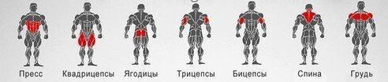2.Розвивати фізичні якості: силу;

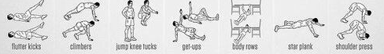

3. Вчити взаємодії гравців у захисті: підстрахування

Підстрахування – дії одного чи кількох гравців, які допомагають опікати суперника. Найбільш поширеним є підстрахування центрових гравців. Його може забезпечити партнер, який опікає суперника, що не володіє точними кидками із середньої та дальньої відстані, або партнер, який знаходиться на протилежному від м’яча боці («слабкому боці»). Для цього гравець, який страхує партнера, розташовується перед центровим з боку свого підопічного. Підстрахування центрового можуть здійснювати почергово також усі гравці команди, підопічні який на даний момент розташовуються ближче до центрового. Застосовуються також підстрахування найбільш небезпечних для атаки кошика місць на майданчику. Для цього в момент отримання м’яча суперником найближчий захисник закриває небезпечну частину майданчика, розташовуючись позаду основного захисника. Під час підстрахування захисник зміщується в бік м’яча, зробивши один-два кроки назад і сформувавши трикутник, вершинами якого є він сам, його підопічний і суперник з м’ячем. Якщо нападник з м’ячем проходить у його напрямку, то захисник, який здійснює підстрахування, повинен допомогти партнерові зупинити дриблера й відразу ж повернутися до свого підопічного. На рис. А нападник 2, обігравши свого суперника, почав прохід веденням м’яча до щита, але захисник 4, який опікав центрового, підстрахував партнера, переключившись на дриблера. Тепер захиснику 2 не потрібно наздоганяти суперника 2, а можна відразу перейти на опіку центрового 4. На рис. Б, проілюстровано підстрахування під час невдалої спроби захисника 3 перехопити м’яч. Прохід нападника 3 тепер перекриває захисник 5, а його партнер 3 переходить до опіки нападника 2.

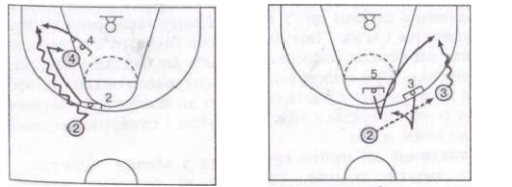

Взаємодії захисників з підстрахуванням під час обведення (а) і спроби перехоплення м’яча (б)

4. Ознайомити зі стрітболом;

<https://www.youtube.com/watch?v=76rB7dN4W5M&t=166s>

**Стрітбол** (від англ. «street» – вулиця). Більш динамічний і агресивний вид спорту, ніж класичний баскетбол. У грі беруть участь дві команди по три гравці (іноді з одним запасним) на спеціальному майданчику для стрітболу або на звичайному баскетбольному, задіюючи тільки одну його половину і, відповідно, тільки один кошик. У разі промаху команда, що атакувала до цього кошик, захищає його від атаки суперника і т.д. Яка команда почне гру, визначають за жеребом. Гра йде до того моменту, поки одна з команд не набере 16 очок (але розрив у рахунку повинен становити не менше ніж 2 очки). Іноді грають до розриву у 8 очок або на час (20 хвилин) – у цьому випадку діє правило 30 секунд: якщо за цей час команда не зуміла завершити атаку, м'яч переходить досуперника. За результативний кидок команді нараховується очко, за кидок з 3- очкової зони – два

очки. Закинутий у кошик м'яч зараховується лише в тому разі, якщо його торкнулися два гравці команди, що атакує. М'яч після цього переходить до команди, що оборонялася: гра поновлюється, як тільки один із її гравців торкнувся м'яча. При цьому м'яч повинен бути спочатку виведений за межі 3-очкової зони. Пробіжка, подвійне ведення і кидок у кошик зверху заборонені. Найяскравішими та відомими представниками стрітболу є команда під назвою AND1. Ця відібрана з кращих вуличних гравців команда подорожує по світу, збираючи повні зали і вуличні корти глядачів. Приголомшлива командна тактика, повне взаєморозуміння між гравцями і яскрава індивідуальність кожного гравця створюють найяскравіше шоу, на яке мріють потрапити більшість.

5. Повторити пересування;

<https://www.youtube.com/watch?v=A4o-STZX68o&t=5s>

6.Вчити протидії двом нападникам.

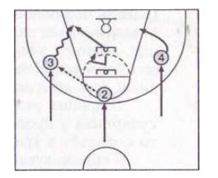

Дії в захисті в чисельній меншості (2 х 3)

Під час чисельної меншості захисники змушені діяти один проти двох або трьох, двоє проти трьох або чотирьох, троє проти чотирьох або п’яти нападників. Такі ситуації трапляються під час відступу до свого щита та дій безпосередньо під щитом. У першому випадку захисники не атакують гравця з м’ячем, а лише стримують пересування суперника, розташувавшись посередині між нападниками, намагаючись не пропустити їх під щит. Діючи безпосередньо під щитом, найближчий до суперника з м’ячем захисник намагається завадити кидку в кошик або виконати точну передачу. Інші партнери розташовуються між суперниками, які залишились, намагаючись ускладнити їм прийом м’яча та мати можливість переключитися на гравця, який отримує м’яч. Найбільш доцільне розташування двох захисників проти трьох нападників – один за одним (див.рис.); трьох проти чотирьох – у вигляді трикутника.

Домашнє завдання:

1.Виконай комплекси ЗРВ і вправи для розвитку сили.

2.Дай відповіді на питання:

а ) на якому майданчику проводяться змагання по стрітболу?

б ) який склад команди?

в ) до якого моменту триває гра?

г ) в якому разі зараховується закинутий м’яч?

д ) скільки очок нараховується за результативний кидок?